**Italo Ferreira Lima**

Apostila sobre HTML e CSS

São José dos Campos, SP

2022

Glossário

HTML: HiperText Markup Language, a tradução seria linguagem de marcação de hipertexto. Os hipertextos são conjuntos de elementos conectados, podendo ser vídeos, imagens, documentos, etc, e que juntos formam uma rede de informações que permite a comunicação de dados, organizando conhecimentos e guardando informações.

Tags: Estão nas cores azul, diferente da tonalidade do azul do título, eles são as tags, utilizadas para criar elementos nas páginas web, com a função de organizar, identificar e limitar o conteúdo de uma página. Cabe ao browser reconhecer esses elementos, e renderizá-las apresentando seu conteúdo ao usuário.

CSS: Cascade stylesheet, traduzindo fica “folha de estilo em cascata (sequencial)”, onde o programador cria diversas folhas de estilos, criando toda a personalização das tags e textos site html.

Classes: O Atributo class é uma lista das classes de um elemento, separada por espaços. Classes permitem a CSS e Javascript selecionar e acessar elementos específicos através dos seletores de classe ou funções com o método DOM

Pseudoclasses: pseudoclasses são utilizadas para definir um estado especial de um elemento, como por exemplo, o estilo quando o mouse passa por cima, estilo de links são visitados diferentes e o estilo quando o elemento é selecionado com o mouse ou teclado, basicamente, tem algum evento gatilho que dispara a pseudoclasse.

Seletores: Os seletores são usados para direcionar os elementos HTML nas paginas web que queremos estilizar.

nu+um: Numero Real [1, 2, 3, 5.5, 7.02] + Unidade de Medida, podendo ser em (fonte do elemento pai), rem (fonte do elemento raiz [root em], diferente do em que pode variar de cada elemento), vw (viewport = tela do navegador, se adapta conforme o tamanho da tela), % (porcentagem da tela ou do espaço que ela pode ocupar) e px(pixels, tamanho pré-determinado e fixo.)

DOM: O DOM (Document Objeto Model) é uma interface de programação para os documentos HTML e XML, onde representa uma forma dos programas possam alterar a estrutura do documento, alterar o estilo e conteúdo, por meio de nós e objetos, fazendo uma ponte para as linguagens de programação se conectarem às páginas (como por exemplo, PHP e Javascript).

Estrutura do HTML

<html>

<head><title>nome que vai ficar na parte da aba do navegador</title>

</head>

<body>todo código html

</body>

</html>

HTML - TAGS

<header></header> – cabeçalho

<footer></footer> – rodapé

<link href=”arquivo.css” rel=”stylesheet”> – inclui o CSS no seu html.

<div></div> – cria uma divisão no html para agrupar o que quiser, além de distruibir da forma que quiser

<nav></nav> – cria uma divisão para a navegação

<section></section> – cria uma divisão para um texto

<p></p> – paragrafo

<br> – quebra de linha do mesmo paragrafo

<h1></h1> – titulo

<h2></h2> – subtítulo

<h6></h6> – vai de h1 até h6, quanto maior o número, menor a importância.

<table></table> – cria uma tabela

<OL>...</OL> – cria uma lista ordenada, e entre a abertura e fechamento, precisa de itens.

<UL></UL> – cria uma lista não ordenada

<LI></LI> – cria um item da lista

<button></button> – cria um botão

<img src=”arquivo.extensão”> – abre uma imagem, caso seja colocado “../” ele volta um diretório(pasta), e também é possível acessar outras pastas, por exemplo “/pasta1/pasta2/arquivo.extensão”

<a></a> – elemento ancora, utilizado para criar hiperligações nas paginas web, arquivos, endereços de e-mails, ligações na mesma pagina ou endereços na URL, muito usado com o atributo HREF, como no exemplo abaixo.

<a href=”arquivo.extensão”></a> – cria um link para acessar outra pagina web, seja local ou na internet, como por exemplo, colando a url ou o nome do arquivo.

CSS – Cascade Stylesheet -> folha de estilo em cascata (sequencial)

tag {

Todas os estilos aplicados a tag escolhida

}

.qualquernome {

Estilo aplicado a toda classe que você colocar em alguma tag

}

Button.menu {

Estilo aplicado a todos os botões com a classe menu. Uma outra tag com a classe “menu” não pegaria o estilo, somente botões com a classe “menu”.

}

Estilos CSS

Aqui estão descritos os mais comuns estilos utilizados, sendo que a maioria da para se utilizar em diversos elementos(tags), e algumas tem algumas restrições.

background-color: cor desejada; altera a cor do fundo.

display: value; define uma renderização usada por um elemento e como os elementos dentro dele irão se comportar, seja um do lado do outro, um em cima do outro, se começa no canto superior esquerdo ou no canto inferior direito, começa na linha central vertical, ou na linha central horizontal, qual o espaçamento entre os itens. O display cria um container. Os valores mais utilizados são o display: grid, display: flex e o display: block.

height: nu+um; define a largura de um objeto/container.

width: nu+um; define a altura de um objeto/container.

color: cor desejada; altera a cor da fonte.

font-size: nu+um; coloca o tamanho da fonte desejada.

margin: nu+um; define margem de todos os lados

margin-left: nu+um; define uma margem somente na parte esquerda, a regra vale o mesmo para seus respectivos lados, como o left, top, right, bottom

padding: nu+um; define uma distância entre o conteúdo de um elemento e suas bordas.

padding-left: nu+um; define uma distância entre o conteúdo de um elemento e sua borda respectiva, podendo ser left, top, right, bottom.

border: nu+um; defina o tamanho de uma borda, podendo ser none (sem borda)

border-radius: nu+um; defina o tamanho da borda do objeto, podendo ter um raio diferente para cada lado, sendo especificado como nu+um nu+um nu+um nu+um ou caso deseje uma borda igual para todos os lados, so colocar border-radius: nu+um;

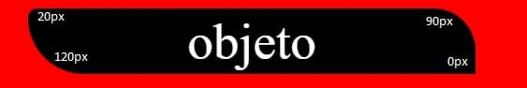

Exemplo do código acima, no css: border-radius, 20px 90px 0px 120px;

border-color: cor desejada; altera a cor da borda.

Pseudoclasses

Pseudoclasses podem ser ligadas a elementos (tags) ou classes, ressaltando que o mesmo ocorre com os estilos, onde vai ter tags que não irão conseguir utilizar o pseudocódigo, por ser algo específico para ele, do mesmo jeito que pode ser uma geral, que serve para mais de uma tag, utilizando a mesma abertura e fechamento de chaves, como no CSS.

a:link ou .classe:link ou a.classe:link { muda o estilo do link }

a:visited ou .classe:visited ou a.classe:visited { muda o estilo do link depois dele ser visitado, sobrescrevendo o estilo do link }

a:active ou .classe:active ou a.classe:active { muda o estilo do link ao ser pressionado, sobrescrevendo qualquer outro estilo (link, visited, hover) }

tag:hover ou .classe:hover { muda o estilo do elemento (tag), ao passar o mouse em cima. }

tag:focus ou .classe:focus { muda o estilo do elemento (tag), ao clicar no elemento }

Considerações Finais

É comum. No html, você ter diversas tags agrupadas, umas nas outras, principalmente a tag <div>, para mover o conteúdo para onde você deseja que ele fique, e criar subseções dentro do <div>, seja com outro <div>, ou um <section> ou um <nav>, para para colocar exatamente a onde você quer que o elemento fique.

Algumas dicas são: coloque sempre background-color para você ver exatamente o tamanho dos elementos que você esta mexendo, principalmente porque ao definir um tamanho com height e width, não da para ver a onde e qual o tamanho que o elemento está, até que se defina uma cor de fundo, para melhorar tanto a localização quanto a distribuição dos elementos que irão ficar dentro do elemento.

Exemplos

Lista

A lista não ordenada, se feita dentro uma da outra, ela muda automaticamente o símbolo, enquanto a da lista ordenada não muda. Existem alguns outros símbolos para se colocar no css, como até mesmo o número romano.

Abaixo tem exemplo de alguns comandos e códigos em html e css.

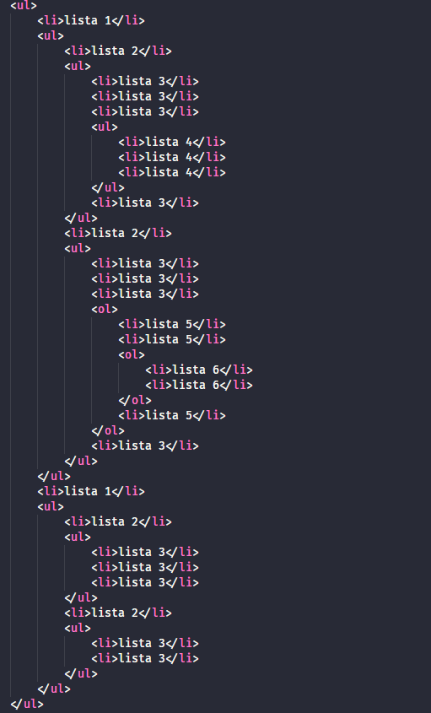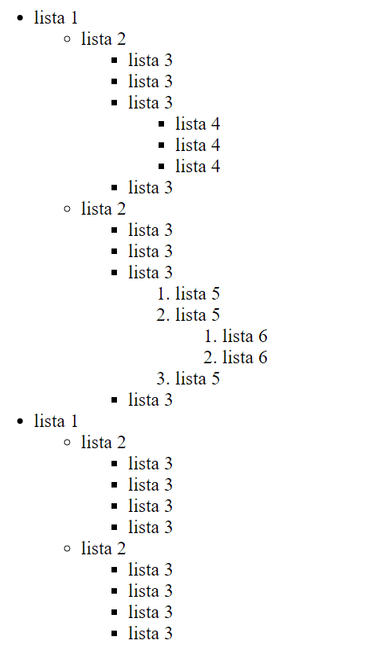

Código / resultado no navegador

Tabelas

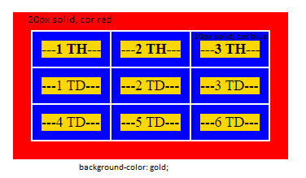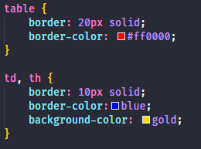

No navegador / no código

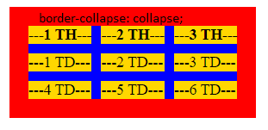

Adicionado o comando “border-collapse: collapse”, mas mesmo código, fazendo as linhas brancas (borda interna), sumir.

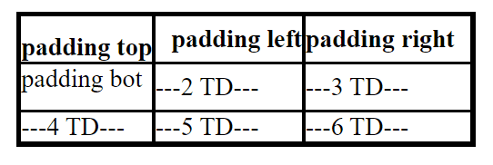

Padding no html

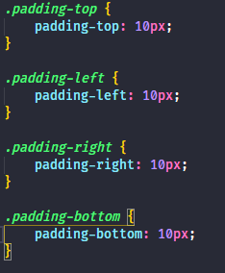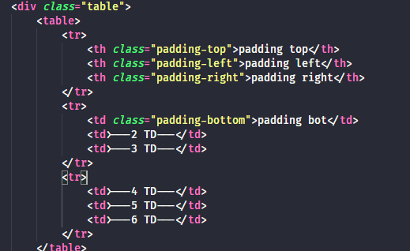

Padding no css (classes) / chamando a classe padding no HTML

Bibliografia

Para mais informações e conteúdo, visitar os dois sites.

<https://developer.mozilla.org/pt-BR/>

<https://www.w3schools.com/>